Universidade Federal do Piauí – UFPI

Campus Senador Helvídio Nunes de Barros – CSHNB Curso de Sistemas de Informação Bloco: IV Disciplina: Estruturas de Dados II

Professora: Juliana Oliveira de Carvalho

Acadêmico: Dayan Ramos Gomes Matrícula: 20209001285

**ATIVIDADE DE FIXAÇÃO 8**

1. Para o Grado da Figura a seguir responda:
   1. Os vértices adjacentes ao vértice 7.

Vértices Adjacentes: (7) e (2), (7) e (3), (7) e (6), (7) e (11), (7) e (12), (7) e (8).

* 1. O fecho transitivo ao vértice 1.

Conjunto: {1, 2, 3, 4, 5, 6, 7, 8, 9, 10, 11, 12, 13, 14, 15}

* 1. Um passeio ou percurso com 5 vértices e 7 arestas distintas.

5 vértices:

(14) - (11) - (7) - (2) - (1)

7 arestas:

(7) - (2) - (3) - (1) - (4) - (8) - (12) - (11)

* 1. Um caminho de comprimento 11 a partir do vértice 2.

Caminho:

(2) - (1) - (3) - (5) - (6) - (7) - (12) - (11) - (10) - (13) - (14) - (15)

* 1. A distância entre os vértices 1 e 11.

Distância: 6

* 1. Um ciclo com 5 vértices.

Ciclo:

(12) - (7) - (3) - (5) - (6)

* 1. Uma cadeia euleriana no subgrafo induzido pelo conjunto de vértices {1,2,3,7}.

Cadeia Euleriana:

(3) - (2) - (1) - (3) - (7) - (2)

* 1. Um ciclo hamiltoniano no subgrafo induzido pelo conjunto de vértices {2,3,4,6,7,8,10,11,12}.

Ciclo hamiltoniano:

(7) - (12) - (8) - (4) - (2) - (3) - (6) - (10) - (11)

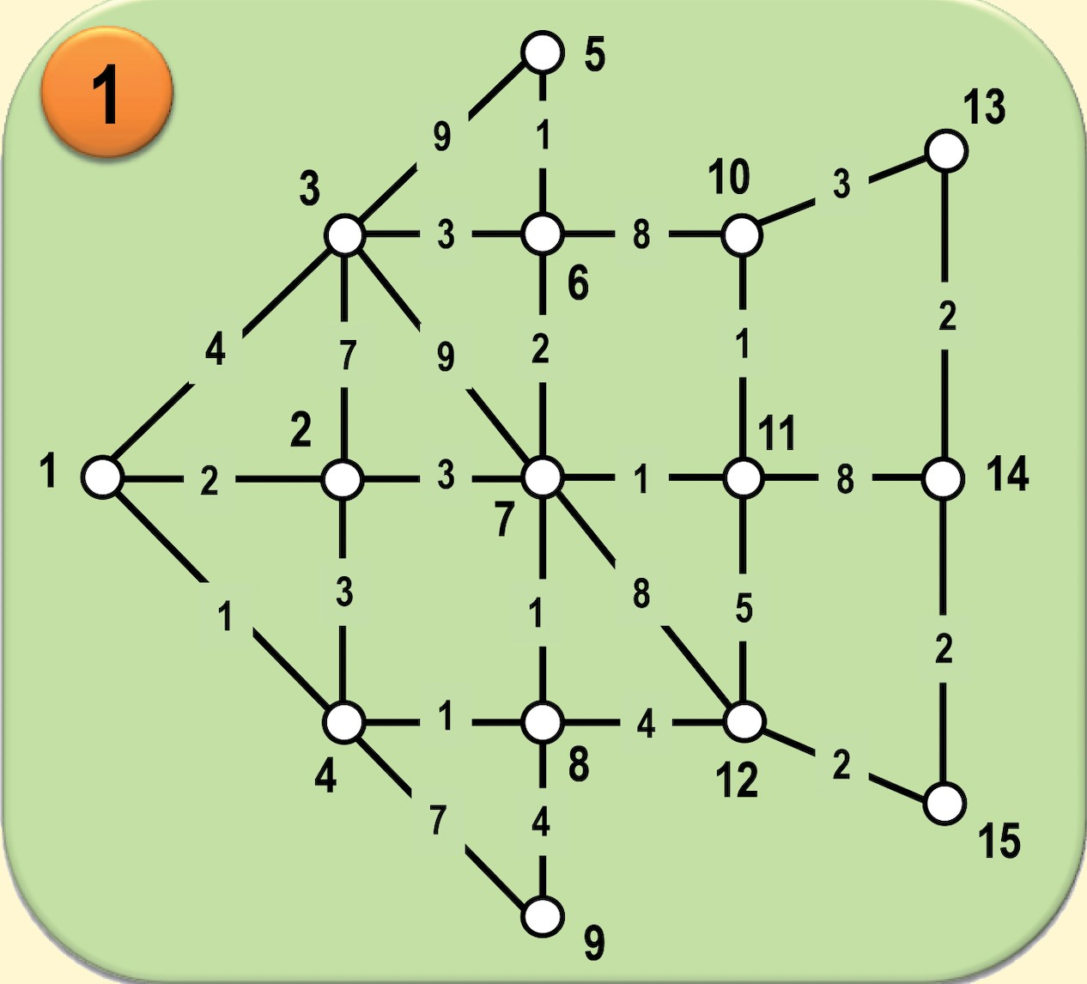

1. Para o Grafo da Figura a seguir determinar um percurso pré-hamiltoniano e um pré-euleriano.

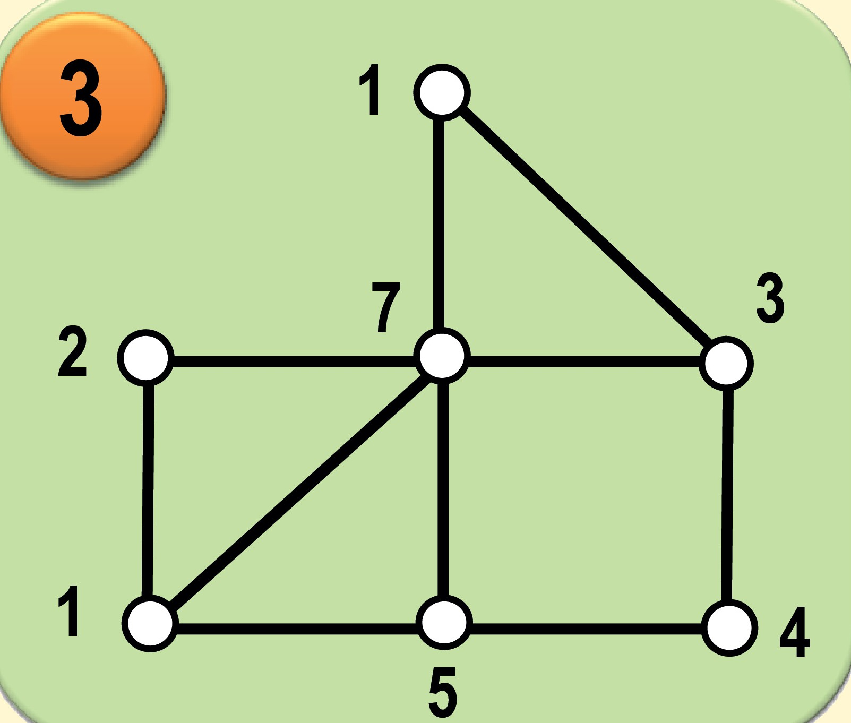

Percurso pré hamiltoniano:

(2) - (1) - (5) - (4) - (3) - (1) - (7) - (2)

Percurso pré-euleriano:

(1) - (5) - (4) - (3) - (7) - (2) - (1) - (7) - (3) - (1) - (7) - (5)

1. Uma criança diz ter posto a ponta do lápis numa das bolinhas da figura a seguir e, com movimentos contínuos (sem levantar e voltar o lápis na mesma linha), ter traçado as linhas que formam o desenho da casa, fazendo cada linha uma única vez. A mãe da criança acha que ela trapaceou, pois não foi capaz de achar nenhuma sequência que pudesse reproduzir tal resultado. Demostre se a criança trapaceou ou não.

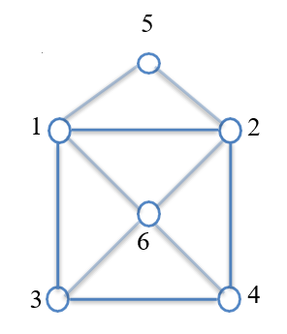A criança não trapaceou, pois este é um grafo semieulariano, onde a seguinte sequência é possível:

(3) - (6) - (2) - (1) - (6) - (4) - (2) - (5) - (1) – (3) – (4)

